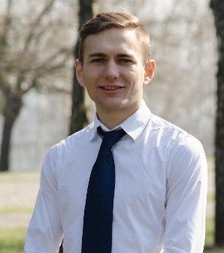**Марчишин Андрей Николаевич**

Возраст: 23 года

Семейное положение: женат  
e-mail: amintux@gmail.com

**Образование:**

1997-2008 школа №5

2008 - 2013 ЖГТУ  
Факультет «Информационно компьютерных технологий», специальность «Системная инженерия» диплом бакалавра.

2008 - 2014 ЖГТУ  
Факультет «Информационно компьютерных технологий», специальность «Компьютеризированные системы управления и автоматики» 5 курс, диплом специалиста.

**Опыт работы:**

с 2011 – РА Кран   
Должность: руководитель отдела  
Обязанности:

* Общение с клиентами
* Организация и контроль процесса размещения наружной рекламы в общественном транспорте
* Логистика
* Финансовая отчетность
* Администратор ПК

с 2014 – Фриланс   
<http://lanaservice.com> : создание сайта на WordPress (установка, настройка, дизайн (макет заказчика), наполнение, семантическое ядро сайта). Сайт ориентирован на Французскую аудиторию.

<http://sweetline.in.ua> : создание интернет-магазина на OpenCart, установка, настройка, дизайн, доработка, наполнение.

<http://www.gelana.ru/> : верстка темы для WordPress, дизайн заказчика, настройка viewport.

**Профессиональные навыки:**

Опытный пользователь: Windows, Linux, MS Office, Photoshop, HTML5, CSS, Javascript.

Опыт работы с CMS(WordPress, OpenCart), SQL, базовые знания SEO.

Языки: украинский – родной, русский – свободно, английский – базовый, чтение технической документации.

**Характеристика:**

Желание самосовершенствоваться в сфере Web программирования, желание учиться и развивать свои способности. Считаю себя ответственным и старательным, умею выполнять поставленные задачи в строк, в свободное время практикую JS, HTML5, CSS3.